Отчет по лабораторной работе № 7

По дисциплине Математическое Моделирование

Максимов Алексей Александрович

Содержание

# 1 Цель работы

Ознакомиться с языком программирования Julia и OpenModelica и решить задачу об эффективности рекламы.

# 2 Задание

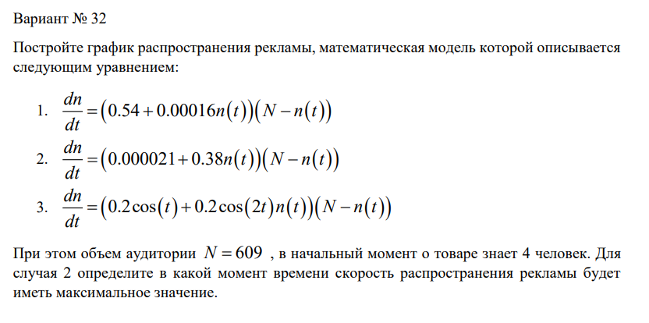

image

# 3 Теоретическое введение

Организуется рекламная кампания нового товара или услуги. Необходимо, чтобы прибыль будущих продаж с избытком покрывала издержки на рекламу. Вначале расходы могут превышать прибыль, поскольку лишь малая часть потенциальных покупателей будет информирована о новинке. Затем, при увеличении числа продаж, возрастает и прибыль, и, наконец, наступит момент, когда рынок насытиться, и рекламировать товар станет бесполезным. Предположим, что торговыми учреждениями реализуется некоторая продукция, о которой в момент времени t из числа потенциальных покупателей N знает лишь n покупателей. Для ускорения сбыта продукции запускается реклама по радио, телевидению и других средств массовой информации. После запуска рекламной кампании информация о продукции начнет распространяться среди потенциальных покупателей путем общения друг с другом. Таким образом, после запуска рекламных объявлений скорость изменения числа знающих о продукции людей пропорциональна как числу знающих о товаре покупателей, так и числу покупателей о нем не знающих

# 4 Выполнение лабораторной работы

### 4.0.1 на Julia

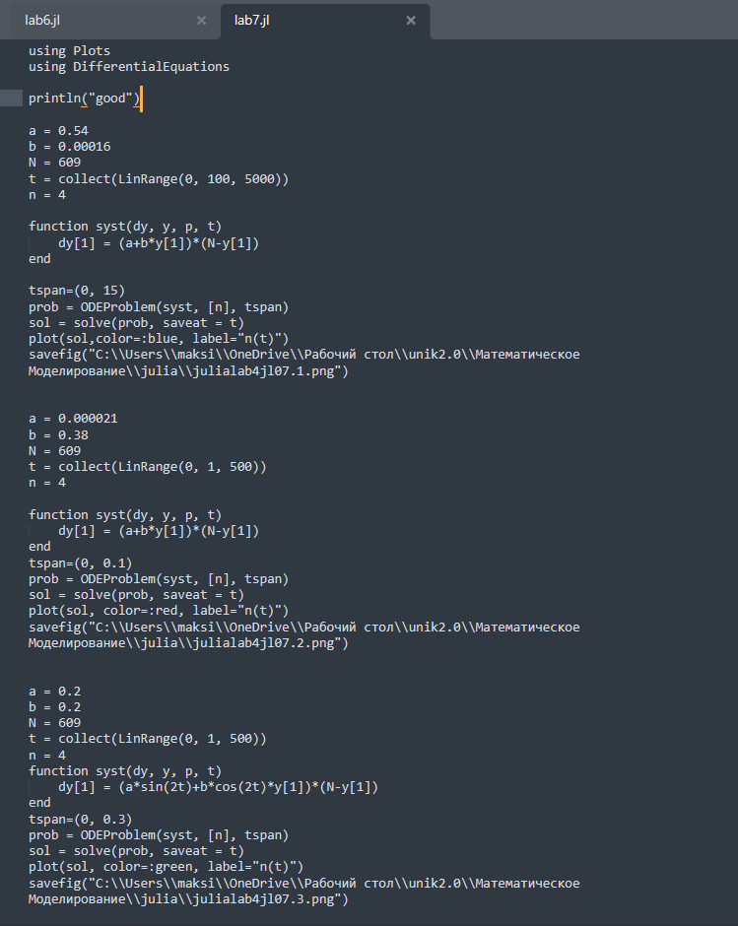

image

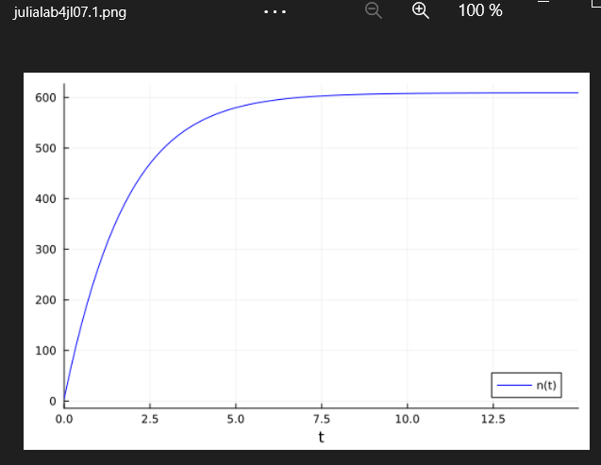

image

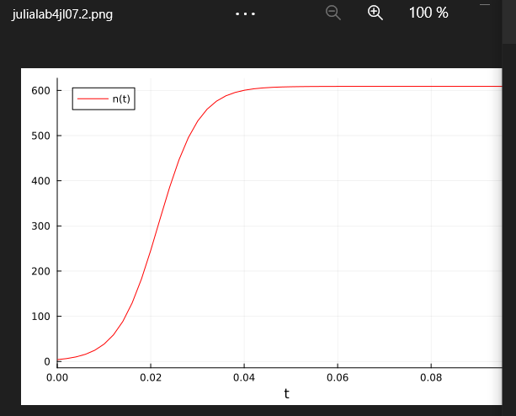 видим, что максимальная скорость распростронения достигается на 0.02 секундах

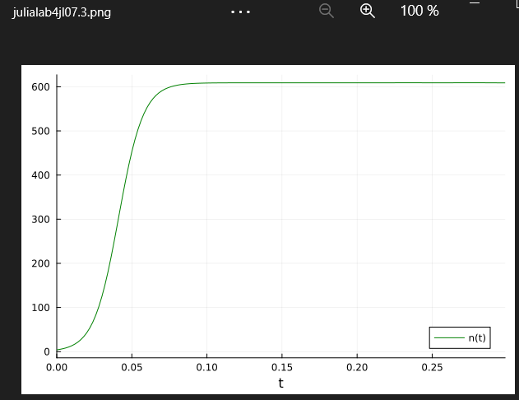

image

### 4.0.2 на OpenModelica

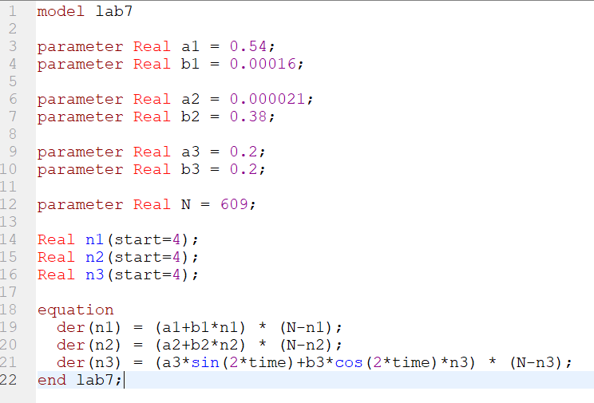

image

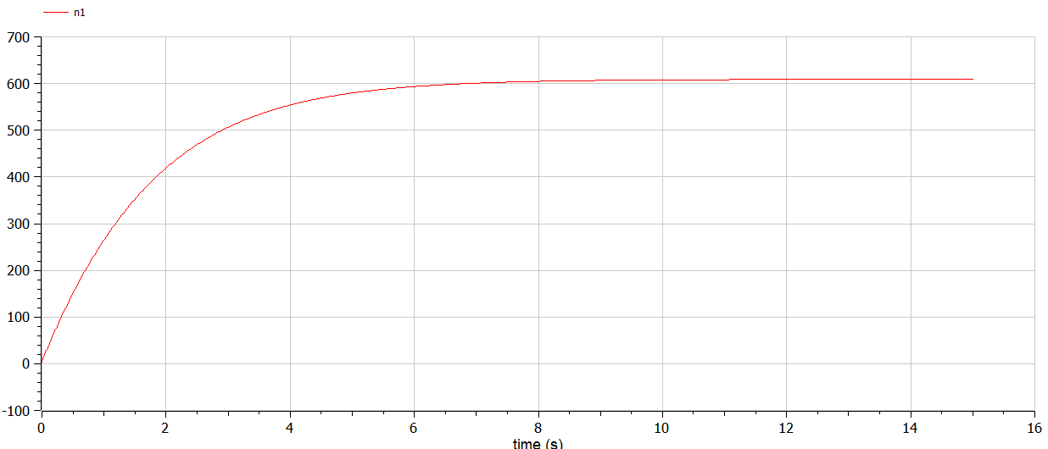

image

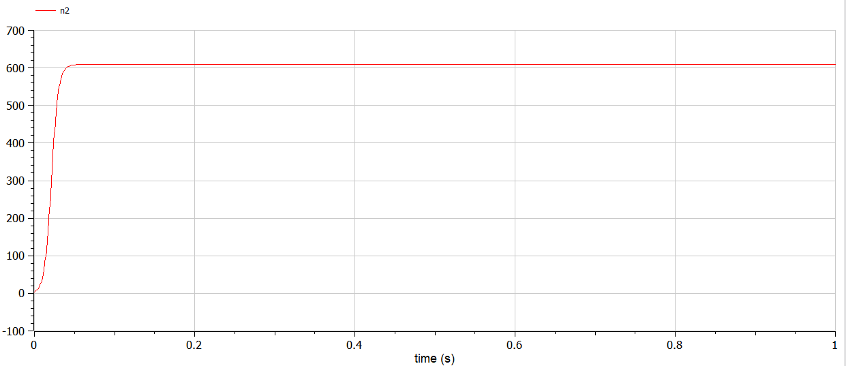

image

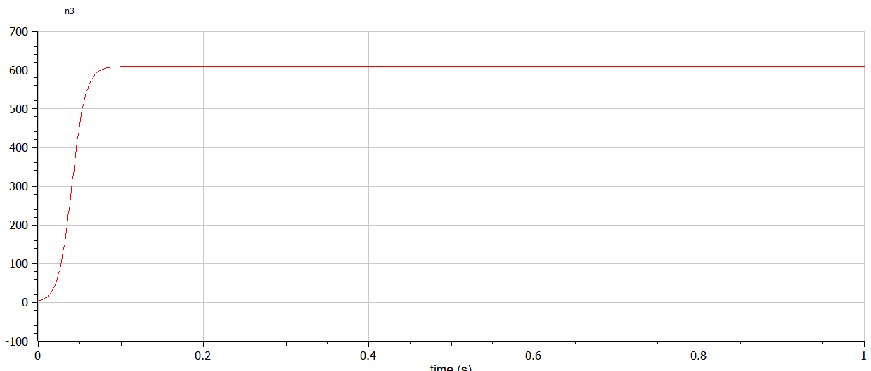

image

# 5 Выводы

Решили задачу и написали прогррамму на Julia и OpenModelica